[懸賞]  [000 円]  [アイテム]  [場所] | 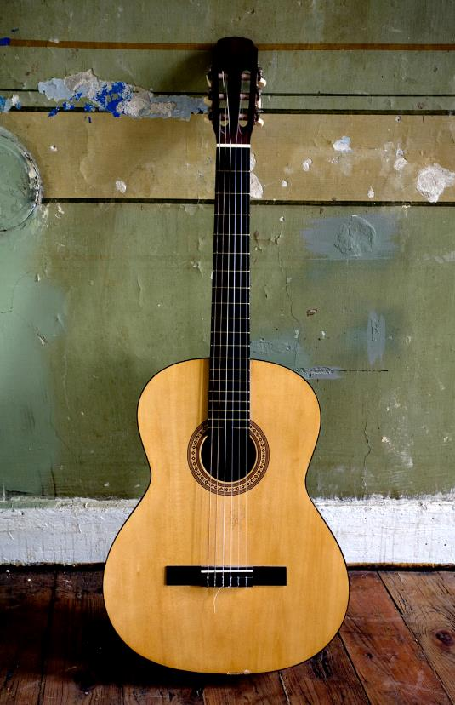
[はじめに]  [入力する準備ができたら、このテキスト行を選択し、入力を開始して独自のものに置き換えます。] | [見栄えを良くする方法]  [写真を独自のものに置き換えるには、元の写真を削除してから[挿入] タブの [画像] をクリックします。]  [見出しが必要な場合は、[ホーム] タブの [スタイル] ギャラリーで、目的の見出しスタイルをタップします。コピーまたは編集するテキストを選択する場合は、選択範囲の文字の右にあるスペースを含めないことをお勧めします。]

